1. Какие классы содержаться в System.IO

Фреймворк .NET предоставляет большие возможности по управлению и манипуляции файлами и каталогами, которые по большей части сосредоточены в пространстве имен **System.IO**. Классы, расположенные в этом пространстве имен (такие как Stream, StreamWriter, FileStream и др.), позволяют управлять файловым вводом-выводом.

1. Для чего используются классы Directory и DirectoryInfo? В чем их отличие?

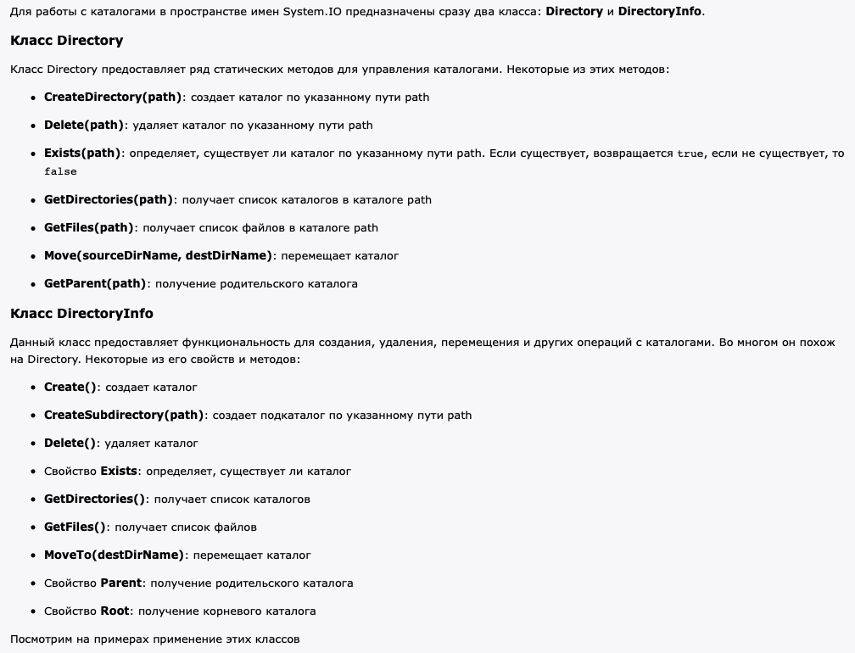

1. Для чего используются классы File и FileInfo? Какие методы они содержат?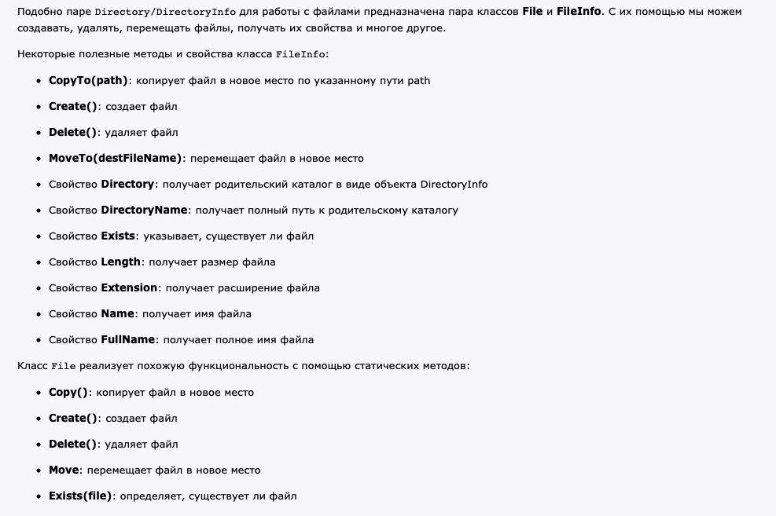
2. Для чего используются классы StreamReader и StreamWriter?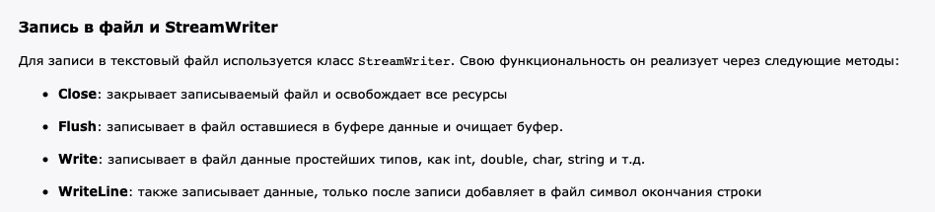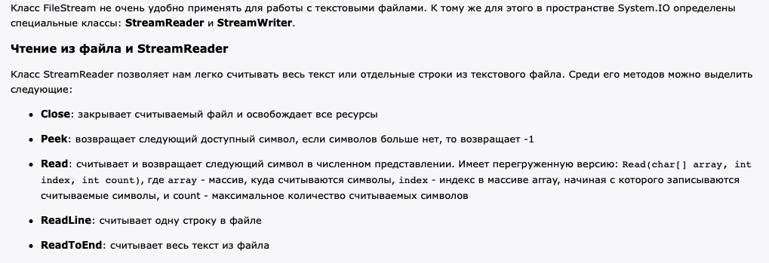
3. Для чего используются классы BinaryWriter и BinaryReader?

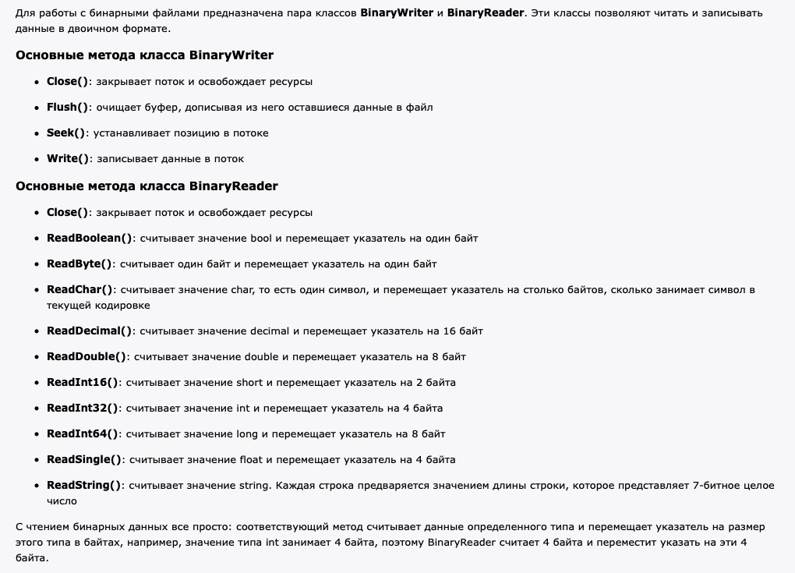

1. Как можно сжимать и восстанавливать файлы?

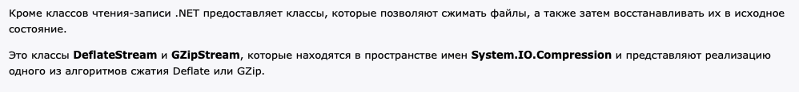

1. Алгоритм сжатия GZip
2. Что такое текстовый и бинарный файл. Как можно выполнить чтение и запись в эти файлы?
3. Что такое произвольный доступ к файлу? Пример

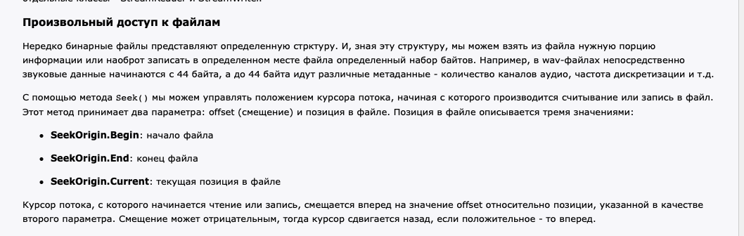

1. Конструкция using при работе с файлами

Разберем этот пример. И при чтении, и при записи используется оператор using. Не надо путать данный оператор с директивой using, которая подключает пространства имен в начале файла кода. Оператор using позволяет создавать объект в блоке кода, по завершению которого вызывается метод Dispose у этого объекта, и, таким образом, объект уничтожается.